Avaliação – Modelo Lógico de Banco de Dados

Esta avaliação tem como objetivo avaliar o entendimento do modelo lógico de banco de dados, incluindo chaves primárias e estrangeiras, normalização e definição de tabelas e relacionamentos. Responda com atenção e clareza.
- Atividade 1. Transforme o modelo conceitual abaixo em modelo lógico.

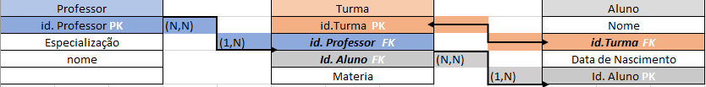
Entidades: ALUNO, PROFESSOR, TURMA.
Relacionamentos: Um professor leciona várias turmas e cada turma possui vários alunos.
a) Crie as tabelas correspondentes.
b) Defina as chaves primárias (PK) e estrangeiras (FK).
c) Mostre as relações e cardinalidades.

- Atividade 2. Cenário: Sistema de Biblioteca.

Entidades: LIVRO, AUTOR, EMPRÉSTIMO, USUÁRIO.
a) Monte as tabelas representando o modelo lógico.
b) Indique as colunas, tipos de dados e restrições (PK, FK, NOT NULL, UNIQUE).

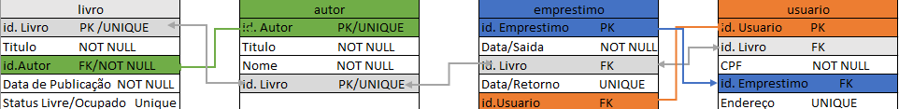

- Atividade 4. Explique a diferença entre os modelos conceitual, lógico e físico de um banco de dados. Dê exemplos de cada um.
Modelo logico > É a visão mais abstrata do banco de dados, focada em representar o que existe no mundo real e como as coisas se relacionam, sem se preocupar com o tipo de SGBD (MySQL, Oracle, etc.).
Ele é usado na fase inicial de modelagem, geralmente representado por um diagrama ER (Entidade-Relacionamento).

Exemplo > Entidades: Livro, Autor, Cliente, Empréstimo
Relacionamentos:
Um Livro pode ter um ou vários Autores
Um Cliente pode fazer vários Empréstimos
Um Empréstimo envolve um Livro e um Cliente
Atributos:
Livro → título, ano_publicação
Cliente → nome, telefone, email
Empréstimo → data_emprestimo, data_devolucao
Modelo Logico > É o modelo que traduz o modelo conceitual para uma forma lógica, adaptada ao tipo de banco (relacional, orientado a objetos, etc.).

Exemplo >
Livro (id_livro, titulo, ano_publicacao)
Autor (id_autor, nome)
Cliente (id_cliente, nome, telefone, email)
Emprestimo (id_emprestimo, data_emprestimo, data_devolucao, id_cliente, id_livro)
Livro_Autor (id_livro, id_autor) ← tabela de associação (N:N)
Chaves:
Primárias (PK): id_livro, id_autor, etc.
Estrangeiras (FK):
Emprestimo.id_cliente → Cliente.id_cliente
Emprestimo.id_livro → Livro.id_livro

Logico > É o modelo implementado de fato no SGBD.
Aqui entram os detalhes técnicos: tipos de dados específicos do sistema (por exemplo, VARCHAR(100) no MySQL), índices, particionamento, performance, e até permissões de usuário.

- Atividade 5. Crie o modelo lógico para o cenário a seguir:
Uma empresa deseja armazenar informações sobre seus funcionários, departamentos e projetos. Cada funcionário pertence a um departamento e pode participar de vários projetos.
a) Crie as tabelas com colunas, PK e FK.
b) Indique as cardinalidades.

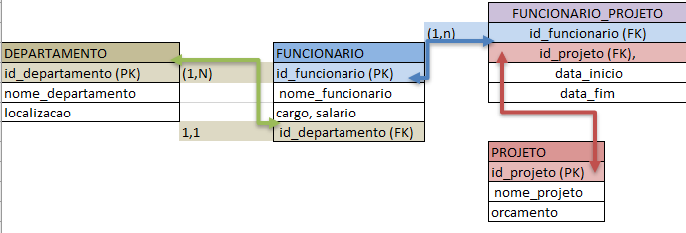

- Atividade 7. Modelagem livre: escolha um tema (ex: escola, clínica, loja, hotel, biblioteca) e crie:
a) As tabelas com colunas e tipos de dados.
b) As chaves primárias e estrangeiras.
c) Os relacionamentos com cardinalidades.
Aluno: ____________________________________________ Data: ____/____/________

